## Det frie fald med timer

#### Formål

Vi skal eftervise følgende formler for et legemes bevægelse i tyngdefeltet, idet det an­ta­ges, at genstanden starter fra hvile:



Hvor *s* betegner den tilbagelagte strækning, *v* hastigheden og *t* tiden.  er tyng­deaccelerationen.

#### Apparatur

En timer med timer-strimmel og carbon-papir, en lineal, en strømforsyning (veksel­spæn­ding) og et lod på fx. 0,5 kg.

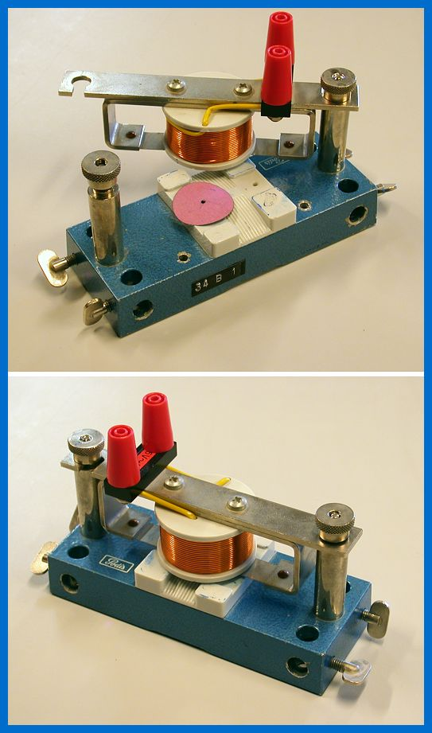timer.eps

#### Forsøg

(Tilbagelagt strækning som funktion af tiden)

Spænd timeren op i nogle stativstænger, fx. på et bord, således, at et lod kan falde ca. 1,5 meter frit til jorden. For at skåne gulvet anbringes en måtte på nedslagsstedet. Time­ren skal tilsluttes 6 Volt vekselspænding. Bemærk, at *timeren* afsætter et punkt for hver 0,01 sekund. Hvorfor mon den gør det? En timerstrimmel hæftes i enden af loddet og strim­­len trækkes igennem timeren, så den befinder sig *under* carbonpapiret. Sørg for, at hol­de fast i den anden ende af strimlen, i forhold til hvor loddet er, fx hen over en kant. Tænd for timeren og slip loddet.

Undertiden kan forsøget være udført lidt dårligt, og det kan være hensigtsmæssig at gøre det om, altså lave en ny strimmel. Læs mere herom i næste afsnit!

#### Databehandling 1

I det følgende skal vi behandle resultaterne fra timer-forsøget. Vi skal til at tælle punk­ter og udmåle afstande. Startprikken gives nummeret 0, og den svarer til tidspunktet . Vores målestok skal også udgå fra denne prik, således, at første prik får . Da punkterne i starten ligger meget tæt, og fordi prikkerne kan være lidt udflydende kan det være svært at foretage en korrekt nummerering. Her kan man så være lidt bagklog: Der afsættes en prik hvert 1/100 sekund. Den 10. prik må derfor svare til . Efter formlen (1) skal denne prik derfor have (Overvej!). Prøv at udmåle styk­ket 4,9 cm fra 0. prik. Da vil den første prik, som har en afstand. der er mindre end de 4,9 cm, næsten med garanti være den 10. prik! (Overvej!). Mål denne priks afstand. Hvis den er under fx. 4,5 cm ser det ud til, at der har været en relativ stor modstand i faldet og du må overveje at gentage forsøget! Er afstanden derimod imellem 4,5 cm og 4,9 cm kan du roligt fortsætte.

strimmel1.eps

#### Opgave 1

Udfra den 10. prik kan du nu nemt foretage en nummerering af for eksempel hvert 5. prik. Mål disse punkters afstand *s* fra 0. prik, og indføj resultaterne i skemaet på næste side. Udfyld også de to sidste søjler med *t* og . Lav derefter en , dvs. afsæt *s* som funktion af *t* på millimeterpapir. Lav derefter en . Hvorfor er sidst­nævn­te graf bedre til vores formål? Kan du sige god for faldloven (1)? Benyt hæld­nings­koefficienten til at bestemme en værdi for *g*.

|  |  |  |  |
| --- | --- | --- | --- |
| Prik nr. | *s* (m) | *t* (sek) | *t* 2 (sek 2) |
|  |  |  |  |
|  |  |  |  |
|  |  |  |  |
|  |  |  |  |
|  |  |  |  |
|  |  |  |  |
|  |  |  |  |
|  |  |  |  |
|  |  |  |  |
|  |  |  |  |
|  |  |  |  |
|  |  |  |  |

#### Databehandling 2

Vi skal her udnytte den allerede eksisterende strimmel, idet vi denne gang ønsker at be­stem­me værdier for loddets *hastighed* til forskellige tidspunkter. Hvordan hastig­heden be­stemmes til et givet tidspunkt fremgår af eksemplet nedenfor:

strimmel2.eps

Lad os finde loddets *øjeblikshastighed* til tidspunktet , svarende til tids­punk­­tet, hvor den 10. prik blev afsat. Denne øjeblikshastighed må siges at være omtrent lig med *gennemsnitshastigheden* i et lille tidsrum omkring dette tidspunkt. Derfor måler vi det stykke , som loddet har tilbagelagt fra  til . Dette er netop afstanden mellem 9. og 11. prik på strimlen. Vi får:



#### Opgave 2

Du skal bestemme øjeblikshastighederne til tidspunkterne 0; 0,05 sek; 0,10 sek; 0,15 sek; 0,20 sek; etc.... Det skal du gøre på samme måde som i eksemplet ovenfor. Udfyld ske­­maet neden­for! Lav en , altså afsæt *v* som funktion af *t* på et milli­meter­papir. Kan du bekræfte sammenhængen (2) på side 1? Benyt igen hæld­nings­ko­ef­fi­ci­en­ten til at bestemme en værdi for *g*.

|  |  |  |  |  |
| --- | --- | --- | --- | --- |
| Prik. nr. | *t* (sek) | *s* (m) | *t* (sek) | *v* (m/s) |
|  |  |  | 0,02 |  |
|  |  |  | 0,02 |  |
|  |  |  | 0,02 |  |
|  |  |  | 0,02 |  |
|  |  |  | 0,02 |  |
|  |  |  | 0,02 |  |
|  |  |  | 0,02 |  |
|  |  |  | 0,02 |  |
|  |  |  | 0,02 |  |
|  |  |  | 0,02 |  |
|  |  |  | 0,02 |  |
|  |  |  | 0,02 |  |

Der er en anden vigtig formel for bevægelse i tyngdefeltet, når loddet starter fra hvile:

(3) 

Bevis denne formel ved at kombinere formlerne (1) og (2) fra side 1.

Kom eventuelt med andre forslag til, hvordan man kan måle hastigheder såvel i fysik­lo­ka­let som i verden udenfor.